九下数学寒假预习
【反比例函数】知识点总结
1、定义：一般地，形如 y=k/x （k为常数，k≠0）的函数称为反比例函数。y=k/x 还可以写出 y=kx。
2、解析式：y=k/x （k为常数 ）
反比例函数解析式的特征：
①等号左边是函数y，等号右边是一个分式。分子是不为零的常数k（也叫做比例系数k），分母中含有自变量 x，且指数为1；
②比例系数k不等于0；
③自变量 x 的取值为一切非零实数。（反比例函数有意义的条件：分母≠0）；
④函数 y 的取值是一切非零实数。
3、增减性（单调性）：
k>0，y随x的增大而减小（单调减）；
k<0，y随x增大而增大（单调增）。
4、反比例函数的图象：双曲线
（1）图像的画法：描点法
①列表（应以o为中心，沿o的两边分别取三对或以上互为相反的数）；
② 描点（由小到大的顺序）；
③连线（从左到右，光滑的曲线）
（2）对称性：
①是中心对称图形，对称中心是原点；
②是轴对称图形，对称轴是直线 y=x 和 y=-x
（3）反比例函数 y=k/x （k为常数，k≠0）中自变量 x 不等于0，函数值 y 不等于0，所以双曲线是不经过原点，断开的两个分支（称为左、右支），延伸部分逐渐靠近坐标轴，但是永远不与坐标轴相交。
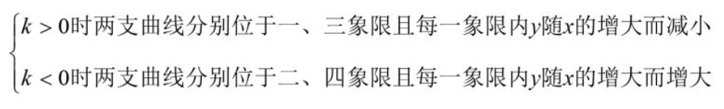

（4）比例系数 k 的几何含义：
反比例函数 y=k/x （k≠0） 中比例系数的几何意义，即过双曲线 y=k/x（k≠0）上任意一点 P， 作x轴、y轴垂线。设交点分别为A、B，则所得矩形OAPB的面积（阴影面积）为 |k| 、 （由 y=k/x 变形可得：k=xy、 因为面积为正数，所以 k 取绝对值。）
5、反比例函数性质如下表：
